**ESTADO DO TOCANTINS**

**PODER LEGISLATIVO**

*Requer a construção do novo prédio para o Hospital Regional de Porto Nacional (HRPN) para a ampliação e melhor atendimento da população.*

O Deputado que o presente subscreve, vem mui respeitosamente, perante Vossa Excelência, nos termos regimentais, com anuência do plenário, REQUERER o envio do expediente ao Excelentíssimo Governador, MAURO CARLESSE, solicitado a construção do novo prédio para Hospital Regional de Porto Nacional (HRPN).

**JUSTIFICATIVA**

O hospital é parte integrante de um sistema organizado de saúde, cuja função é oferecer à comunidade completa assistência à saúde, tanto preventiva quanto curativa, e ainda um centro de formação para os que trabalham no campo da saúde e para as pesquisas biossociais.

Diante disso, vemos a necessidade em providenciar a construção de um novo prédio para Hospital Regional no município de Porto Nacional. Atualmente o Hospital Regional de Porto Nacional (HRPN) conta com 123 leitos para atender aos 13 municípios da Região de Saúde “Amor Perfeito” dentre eles Porto Nacional, Fátima, Oliveira de Fátima, Brejinho de Nazaré, Ipueiras, Santa Rosa, Chapada da Natividade, Natividade, Monte do Carmo, Silvanópolis, Pindorama, Ponte Alta do Tocantins, Mateiros, atendendo especialidades como: clínica geral, enfermagem, farmácia, nutrição, fonoaudiologia, odontologia, assistência social, geriatria, buco-maxilar, oftalmologia, ortopedia, urologia, entre outros. Além de serviços como os de: raio X, ultrassonografia, endoscopia e laboratório.

Também vale ressaltar que o hospital de Porto Nacional é de grande importância dentro da rede estadual de saúde, sua capacidade de atendimento reflete diretamente no desafogamento das filas de espera da rede pública, a instituição é o principal centro de saúde para 7% da população do estado do Tocantins, cerca de 100.947 mil habitantes, se estendermos o cálculo enquanto ao número de usuários do SUS, 93,8% dessa população se necessitarem de um centro de referência serão direcionados ao HRPN, no momento atual sua capacidade de atendimento a pacientes com COVID-19 permitiu que a população daquela região tivesse atendimento e possibilidade de diagnostico em relação a infecção do vírus. A ampliação de sua capacidade de atendimento é de suma importância para a melhoria dos índices de atendimento.

A seguir vemos números do quadro de leitos e especialidades:

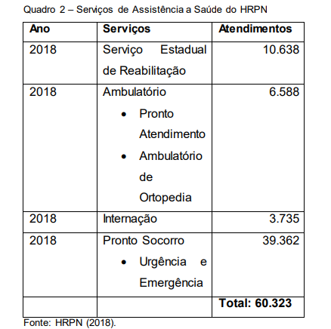

E números correspondentes, ao serviços de Assistência à Saúde:

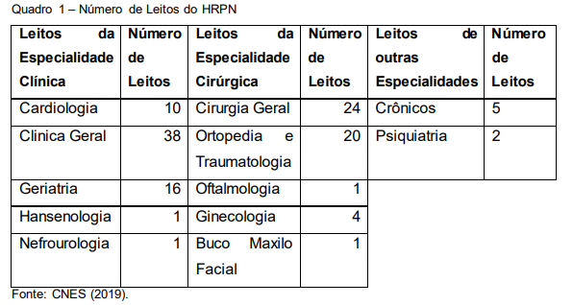

Também vale ressaltar os números de serviços de assistência cirúrgica e suas respectivas especialidades:

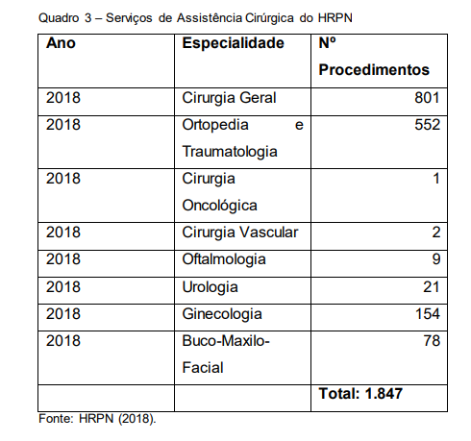

Buscando promover a ampliação do oferecimento de especialidades médicas, de serviços prestados e melhor qualidade de atendimentos diante a crescente demanda, faz-se necessário a construção de um novo hospital com uma nova estrutura. Com um prédio moderno de infraestrutura adequada que atenda melhor a população que procura por atendimentos médicos e de saúde em geral, além de propiciar um ambiente adequado de trabalho para os profissionais da saúde.

Por todo o exposto, aguardo o apoio dos meus nobres pares nesta Casa Leis para a aprovação e a implantação do conteúdo desta proposta, visando assegurar uma melhor qualidade de vida para os tocantinenses.

